0703
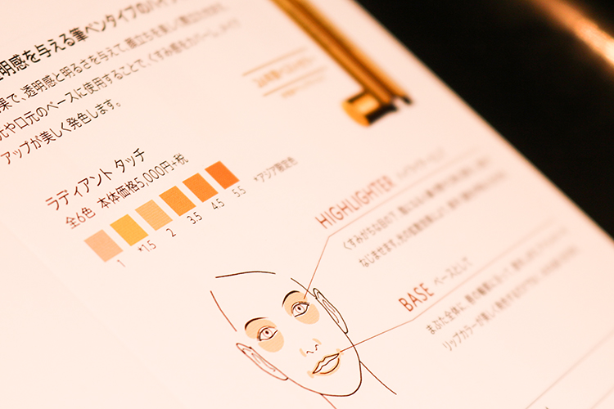

お悩みアンサー！目の下のガンコなクマを上手に隠したい！
2018.07.03


DEPACO エディター
HIDECO

（リード）DEPACOでは、皆さんのビューティのお悩みを募集中！今回は、ハルさんからいただいた「目の下のガンコなクマに悩んでます。やっぱりコンシーラーを使うべき？」というお悩みを解決すべく、"DEPACO STAFF"のHIDECOが〈イヴ・サンローラン〉にお話を聞いてきましたよ〜！

大丸東京店〈イヴ・サンローラン〉のカウンターへ！
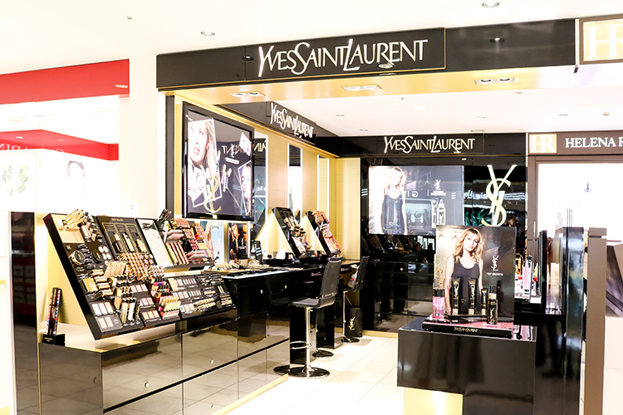

実はHIDECOも密かに悩んでいる「クマ」。ところで一口にクマといってもいろんな種類があるのはご存知ですか？

■青グマ
紫がかった青黒色のものが「青グマ」です。寝不足など体調の変化によって濃さに差が出ます。皮膚が薄い人はより目立つ傾向に。

■茶グマ
目の周りが、くすんだような黄色や茶色がかっているものが「茶グマ」です。シミなどの色素沈着が原因とされています。

■黒クマ
「黒クマ」は、元々の骨格や目の下のたるみによって引き起こされる“影”が原因です。光の当たり具合で、濃さに変化があります。

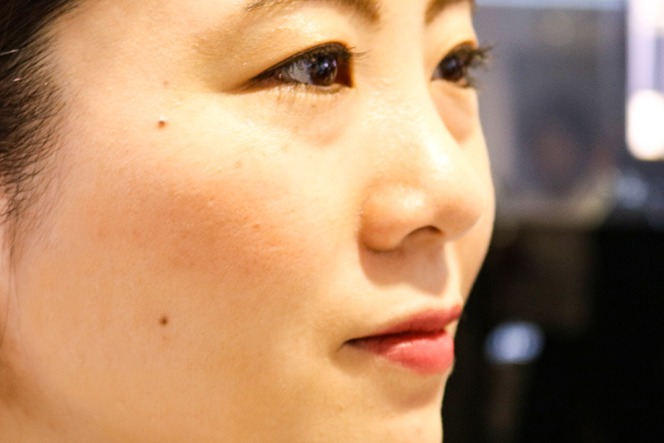

また、この3つのクマだけじゃなく、複合したものも多いとか。実際にHIDECOがカウンセリングしてもらったところ、「青グマ」と「黒クマ」の複合とのことでした。このようなクマを隠すにはどうしたらいいのでしょうか？

不朽の名品「ラディアント タッチ」で。
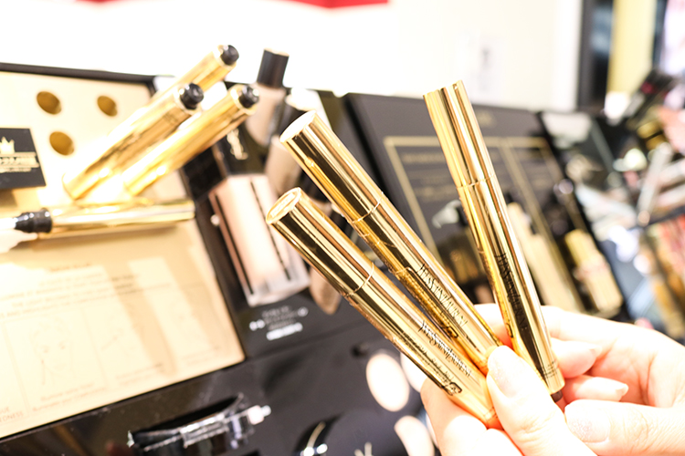

〈イヴ・サンローラン〉ラディアント タッチ 各税込5,400円
リンク
使うのは、不動の人気を誇るロングセラー〈イヴ・サンローラン〉の「ラディアント タッチ」。発売から25年以上経つ、筆ペンタイプのコンシーラーです。厚塗りで“隠す”のではなく、キメ細かでよれにくいテクスチャーと光の効果で、見せたくない部分を“飛ばす”というイメージでしょうか。

肌色や悩みで選べるカラーは全部で6色。

ラインアップは、大きく明るめのハイライトカラーと、しっかり色づくローライトカラーの全6色。標準的な肌色の方には、No.2、濃い茶グマが気になる方にはNo.1.5（アジア限定色）、柔かいイメージに仕上げたいならNo.1など、肌色やお悩みに合わせて選んでみてくださいね。店頭でタッチアップしてもらいながら選ぶとより安心ですよ。

HIDECOのクマにはどのカラーがおすすめ？
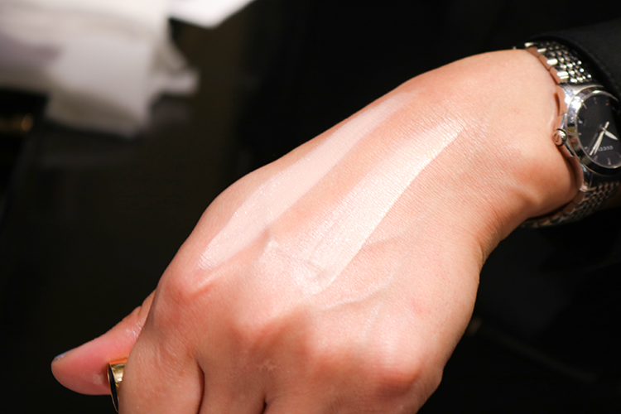

「青グマ」と「黒クマ」の複合タイプのHIDECO には、No.1の「ルミナスピンク」をチョイスしてもらいました！実際にスタッフの方につけてもらいます。

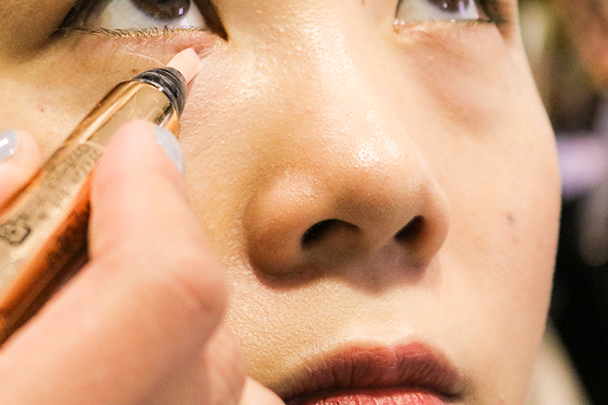
リンク

「ラディアント タッチ」を目頭の方からクマの線に合わせて、ひと塗り。目尻にも入れて、指でなじませます。目尻に入れると目周りの印象がパッと明るくなるそう。またしっかりと隠したい方はローライトカラーの2色使いもおすすめです。
筆ペンタイプだから、不器用な私でも大丈夫！メイクの上からも使えるので、お直しにも重宝しますね♫

さっと塗っただけで完成！
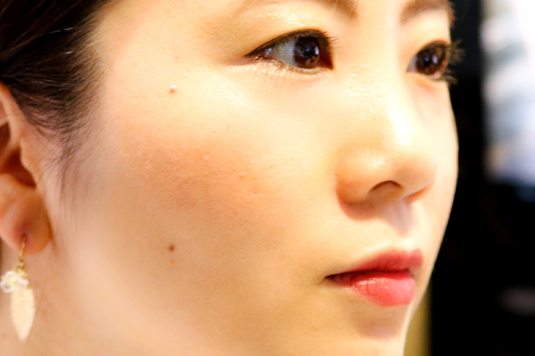

毛穴が気になる方は、ブラシよりパフがおすすめですよ。皮脂吸着パウダーが入っているので、崩れ防止にもなります。

ナチュラルな仕上がりなのに「青グマ」と「黒クマ」が気にならなくなりました!目元が明るくなると、顔全体の透明感がアップした印象に♡
クマによっても入れ方や色が変わるので、ぜぜひ、カウンセリングでレクチャーしてもらってくださいね。

DEPACOでは、引き続き皆さんのビューティのお悩みを募集中！質問が採用された方には、なんと『お悩み解決するかも!?なデパコス』をプレゼントしちゃいます！
詳しくはこちら↓
（※お悩みフォーム記事にリンク）

大丸松坂屋オンラインショッピングでは、今回ご紹介した商品以外にも、さまざまなコンシーラーを取り揃えていますので要チェックですよ！
http://www.daimaru-matsuzakaya.jp/beauty/basemake/6735/

